甘肃省人民政府办公厅关于印发甘肃省“十四五”能源发展规划的通知

甘政办发〔2021〕121号
各市、自治州人民政府，兰州新区管委会，省政府各部门，中央在甘各单位：
《甘肃省“十四五”能源发展规划》已经省政府同意，现印发给你们，请认真抓好贯彻落实。
甘肃省人民政府办公厅
2021年12月31日
甘肃省“十四五”能源发展规划
能源是支撑全省经济社会发展和民生改善的重要基础，是促进经济发展方式转变和经济结构调整的重要抓手，是实现“碳达峰、碳中和”目标的重要领域。为深入推动能源革命，加快构建清洁低碳、安全高效的现代能源体系，根据《甘肃省国民经济和社会发展第十四个五年规划和二○三五年远景目标纲要》（甘政发〔2021〕18号）精神，结合实际，特制定本规划。规划期为2021—2025年。
一、规划背景
（一）发展基础
我省风能、太阳能、水能、煤炭、石油、天然气等能源种类齐全、资源丰富，是国家重要的综合能源基地和陆上能源输送大通道，在国家能源发展战略中占有重要地位。新能源可开发量整体位居全国前列，主要集中在河西地区，开发条件较好，根据中国气象局2020年资源评估成果，全国风能技术开发量99亿千瓦，其中我省5.6亿千瓦，全国排名第4，随着低风速风机普及利用，风资源开发量还将进一步提升；全国光伏发电技术开发量1287亿千瓦，其中我省95亿千瓦，全国排名第5，开发利用空间巨大。煤炭探明资源储量291.74亿吨，保有资源储量278.34亿吨；石油剩余探明技术可采储量3.83亿吨，全国排名第4；天然气剩余探明技术可采储量581.05亿立方米，全国排名第13。
“十三五”以来，我省深入实施“四个革命、一个合作”能源安全新战略，能源资源配置不断优化，综合性能源通道能力不断加强，多元能源安全供应体系基本建成，能源消纳能力显著提升，能源体制改革稳步推进，能源发展质量和效益不断提高，为全省经济社会发展提供了有力支撑。
能源结构持续优化升级。全省煤炭生产占一次能源生产总量比重逐年下降，非化石能源供给能力不断提升。截至2020年底，全省风电装机1373万千瓦，占全国装机的4.9%；光伏装机982万千瓦，占全国装机的3.9%。新能源装机占全省电力装机的42%，居全国前列。随着酒泉至湖南±800千伏特高压直流输电工程的建成，绿色新能源电力通过酒湖直流以及交流通道跨区外送电量显著增长，2020年全年外送电量520亿千瓦时，其中新能源外送电量达146亿千瓦时，占比28%。“十三五”期间通过政策引导关闭退出小煤矿100处，淘汰落后煤炭产能1400万吨，基本淘汰30万吨/年以下煤矿，煤炭产业结构进一步优化，产业集中度不断提高，转型升级取得实质性进展。煤炭清洁生产水平不断提高，建成选煤厂6处，洗选能力达到2880万吨/年，入洗率75%。
新能源消纳能力显著提升。2016年国家批复我省开展可再生能源就近消纳试点、建设新能源综合示范区后，我省相继出台《甘肃省新能源消纳实施方案》《甘肃省解决弃风弃光问题专项行动方案》《甘肃省实施能源结构调整三年行动方案》等一系列政策措施，大力推进直购电交易、新能源替代自备电厂发电，加快建设敦煌100%可再生能源利用城市、清洁能源供暖和电能替代等示范工程，全力破解新能源消纳瓶颈，弃风、弃光率分别由最高时的43%、30%下降至2020年的6%、2%，基本完成了国家确定的新能源消纳目标要求。
清洁能源项目建设取得突破。“十三五”以来，国家能源局积极支持我省利用资源禀赋和产业基础优势，开展一系列国家新能源示范项目建设，巩固提升国家新能源基地的地位。首航节能敦煌10万千瓦熔盐塔式光热发电示范项目、敦煌大成5万千瓦熔盐线性菲涅尔式光热发电示范项目、中核汇能甘肃矿区黑崖子5万千瓦平价风电示范项目、网域大规模720兆瓦时电池储能电站试验示范项目等多个新能源示范项目成为全国首例，新能源综合示范区建设成效逐步显现。
电网网架结构不断强化。“十三五”期间，建成首条以输送新能源为主的特高压直流输电通道，跨省区外送电量连年增长。我省电网已通过18回750千伏线路与宁夏、青海、新疆和陕西电网联网运行，输电能力由2016年的1400万千瓦提高到目前的2300万千瓦，形成了东联陕西、北通宁夏、西接青海、西北延至新疆的电网结构，电力电量交换能力显著提升，进一步巩固了在西北电网中“坐中四连”的枢纽地位。省内主网架实现了从330千伏到750千伏的跨越升级，形成了以兰州、白银为核心，东西延伸、南北拓展的750千伏高电压等级网架结构，从酒泉自西向东的三回750千伏线路成为河西新能源“西电东送”的重要保障通道。
油气生产供应保障能力持续增强。油气勘探开发取得重大突破，陇东地区勘探发现省内首个大气田和国内探明储量最大的页岩油大油田，新增天然气探明储量319亿立方米，石油探明储量5亿吨。原油产量稳步增长，天然气产量快速增加。2020年全省原油产量969万吨，天然气产量3.9亿立方米；累计形成储气能力0.84亿立方米。
能源领域体制改革有序推进。深入推进首批电力现货市场试点，率先开展省间现货交易。规范完善电力市场建设与运行，有序推进电力直接交易、跨省区交易、合同电量转让交易等中长期交易市场建设。组建甘肃省电力交易中心和电力市场管理委员会，逐步有序放开发用电计划，试点推进售电侧改革。支持民营企业参与天然气管道建设。
能源扶贫惠民工程成效显著。“十三五”以来，累计投资52亿元实施农村电网改造工程，加快补齐农村电网短板。“一区一州”和18个深度贫困县脱贫攻坚电网建设任务提前竣工，大电网延伸范围内实现户户通电、村村通动力电。深入实施光伏扶贫工程，建设光伏扶贫项目规模127.6万千瓦，惠及3896个建档立卡贫困村、18.92万建档立卡贫困户，一大批贫困村村集体经济收入实现“零”的突破，为产业基础薄弱地区探索了一条脱贫发展的新路子，奠定了乡村振兴的坚实基础。
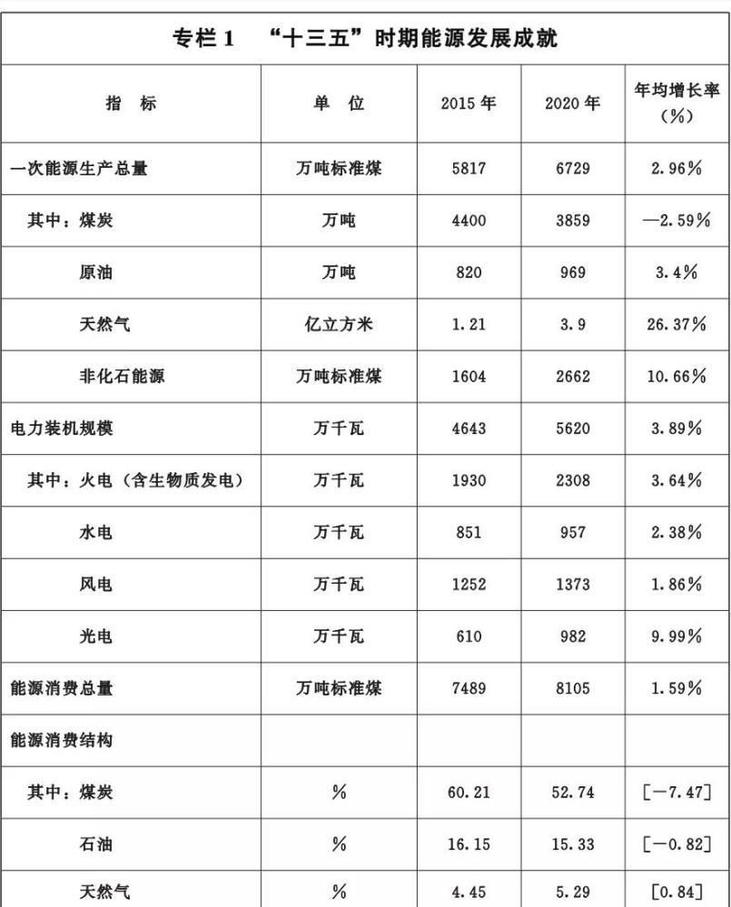
（二）发展环境
“十四五”是我省在全面建成小康社会的基础上，乘势而上开启全面建设社会主义现代化新征程的第一个5年，也是贯彻落实“碳达峰、碳中和”战略目标、深入推进“四个革命、一个合作”能源安全新战略、加快构建现代综合能源体系的重要阶段。能源发展处于优化能源结构、保障能源安全、提升能源效率的攻坚期。
世界能源清洁低碳发展趋势明显，为我省建设现代能源体系指明方向。世界上主要国家把清洁低碳作为保障能源安全、引领技术创新的重要方面，推动全球能源供需体系向低碳化、无碳化加快转型，能源开发方式向集中式与分散式并重转变，利用技术向自动化智能化转变。从我国“十四五”能源发展形势看，煤炭、石油增速不断放缓，天然气、非化石能源等发展迅速，这为我省优化煤炭生产布局、推进煤炭清洁高效利用、大力发展清洁能源、加快电能替代、构建现代能源体系指明了方向。
我国“碳达峰、碳中和”战略目标，为我省壮大清洁能源产业带来新机遇。2020年9月和12月，习近平总书记先后提出了“二氧化碳排放力争于2030年前达到峰值，努力争取2060年前实现碳中和”“到2030年，风电、太阳能发电总装机容量将达到12亿千瓦以上”的目标要求。当前化石能源仍是我国碳排放的主要来源，“碳达峰、碳中和”目标将加速能源消费结构调整和清洁能源利用比重提升。随着风电、光伏发电等可再生能源及储能使用成本降低，可再生能源在一次能源供应中的竞争力不断增强，为我省利用资源禀赋加快发展新能源带来新的机遇。
国家重大区域发展战略的实施，为我省能源产业发展提供重要政策支撑。国家出台《关于新时代推进西部大开发形成新格局的指导意见》《黄河流域生态保护和高质量发展规划纲要》，明确优先安排西部地区就地加工转化能源资源开发利用项目，推动煤炭清洁生产与智能高效开采，继续加大西电东送等跨省区重点输电通道建设，提升清洁电力输送能力；推动甘肃陇东等重要能源基地高质量发展，支持甘肃等风能、太阳能丰富地区构建风光水多能互补系统，加大甘肃等省区清洁能源消纳外送能力和保障机制建设力度等一系列政策举措，为我省能源发展提供了重要支撑。
新技术新业态新模式为我省能源产业跨越发展注入新动能。信息技术对能源系统的全面改造将重塑能源供需格局和产业发展格局，云计算、大数据、物联网、移动终端、人工智能、区块链等新一代数字技术与能源行业日益融合的趋势越发明显，以高效化、清洁化、低碳化、智能化为主要特征的全新能源时代正在引发经济社会深刻变革，能源利用新技术新业态新模式将更好地促进清洁能源消纳，提高系统转换效率，为我省现有传统能源产业转型赋能，加快推动能源数字产业化，打造智能制造、智能电网等重点应用场景，建设清洁能源交易大数据中心，开展上云用数赋智、“东数西算”提供支撑。
同时，发展不平衡不充分依然是我省能源发展面临的主要矛盾。在能源消费增速由高速向中低速转变的过程中，受内外部市场消费水平降低等因素的影响，实现能源稳定发展的不确定因素增多；风电和光伏发电固有的间歇性和波动性给电力系统稳定运行带来挑战，调峰能力短板突出，电力系统灵活性亟待提升；大规模新能源开发与电网安全、输送消纳之间的关系还需要进一步协调，电网的输配电能力和智能化水平还有待提高；煤炭供需不平衡的问题依然存在，河西地区缺煤与陇东煤炭外运通道不畅问题并存，时段性煤炭供应紧张并未根本解决；油气资源勘探开发投入不足，冬季天然气保障能力不足。
二、总体要求
（一）指导思想
以习近平新时代中国特色社会主义思想为指导，全面贯彻党的十九大和十九届历次全会精神，深入落实习近平总书记对甘肃重要讲话和指示精神，完整、准确、全面贯彻新发展理念，紧扣“碳达峰、碳中和”目标，落实“四个革命、一个合作”能源安全新战略，坚持绿色低碳、安全高效的发展方针，统筹发展和安全，控制能源消费增长，转变能源发展方式，大力发展新能源，调整优化能源结构，促进能源产业升级，培育能源消费新模式，着力提升能源资源综合利用水平，持续强化能源安全保障能力，加快构建现代能源体系，支撑带动经济社会高质量发展，为加快建设幸福美好新甘肃、不断开创富民兴陇新局面提供有力能源保障。
（二）基本原则
——以人为本，低碳发展。坚持以人民为中心的发展思想，以满足人民日益增长的美好生活需要为根本目标，把握产业结构升级和居民消费升级的新趋势，切实提升终端用能智能高效水平，合理控制能源消费增速，确保完成能耗强度目标。
——优化结构，绿色发展。坚持能源供给革命，大力发展新能源和可再生能源，优化能源供给结构，形成多元化的能源供给体系，提高非化石能源比重。优化化石能源开发利用，大力推动煤炭清洁高效利用，推动清洁能源对传统化石能源的替代。
——科技引领，创新发展。结合能源供给侧结构性改革，积极培育能源新技术新模式新业态，激发各类主体创新活力。突出新能源领域和煤炭清洁化利用先进成熟技术示范及推广应用，加快体制机制创新，发挥创新引领作用。
——深化改革，高效发展。完善市场决定价格机制，建立统一开放、竞争有序的现代能源市场体系，深化电力体制改革，加快推进油气体制改革，深化“放管服”改革，健全监管体系，进一步推进能源治理体系和治理能力现代化。
——扩大合作，开放发展。立足能源资源禀赋，发挥国家能源输送战略通道的区位优势，进一步引导民营经济和社会资本投资能源领域，深化与沿线省区和国家的合作，完善能源产业链条，确保我省能源企业参与国际公平竞争。
（三）发展定位
立足西部、着眼全国，坚持大市场、大流通、大循环，全面提升能源生产、储备、运输能力，打造国家重要的现代能源综合生产基地、储备基地、输出基地和战略通道。
一个战略通道：国家重要的油、气、煤、电跨区能源输送通道及能源中转枢纽。
一个示范区：国家现代能源经济示范区。
四个重要基地：河西走廊清洁能源基地；陇东综合能源基地；石油化工基地；核燃料循环基地。
（四）发展目标
到2025年，以新能源为代表的河西走廊清洁能源基地可持续发展能力全面提升，陇东综合能源基地建设取得重要进展，以新能源为主体的新型电力系统基本建立，全省能源生产和供应能力建设、煤电一体化发展和资源综合利用取得重大突破。全省能源自给有余，形成规模化电力和成品油外送发展格局。
——能源供给能力持续增强。到2025年，全省能源生产总量达到12447万吨标准煤，其中煤炭产量7000万吨、原油产量1140万吨、天然气产量20亿立方米；电力装机规模达到12680万千瓦。
——能源清洁化水平明显提高。可再生能源发电装机占电力总装机超过65%，非化石能源占能源消费总量比重达到30%，可再生能源发电量达到全社会用电量的60%左右。完成可再生能源电力消纳责任权重50%以上和非水电可再生能源电力消纳责任权重23%目标任务。
——能源能效水平稳步提升。单位GDP二氧化碳排放强度和能耗强度持续下降，完成国家下达目标任务。能源行业绿色发展水平显著提升，工业用能效率不断提高，建筑交通节能全面推进，城乡居民用能水平明显改善。
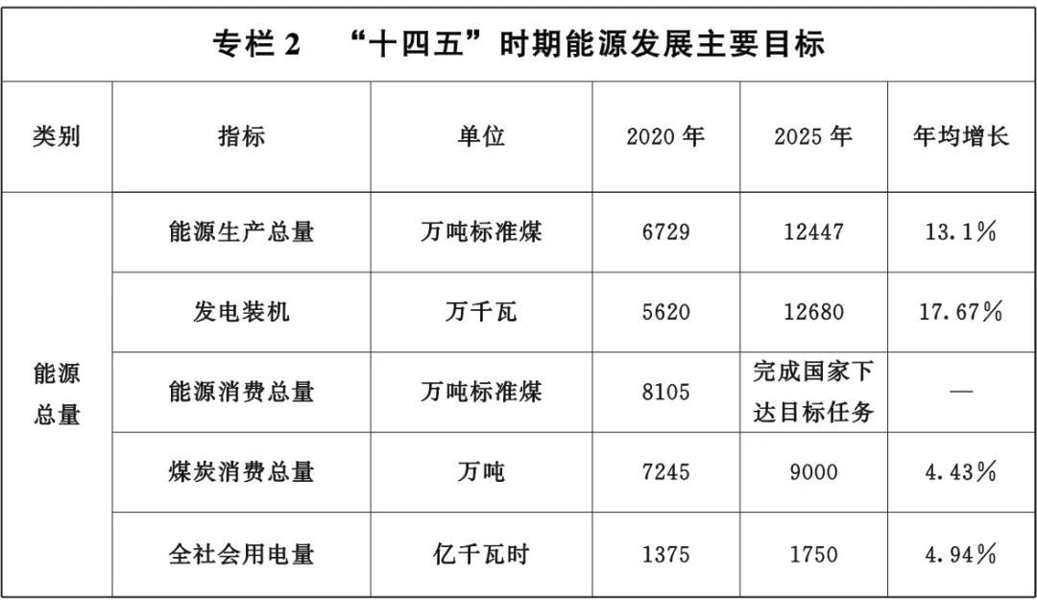
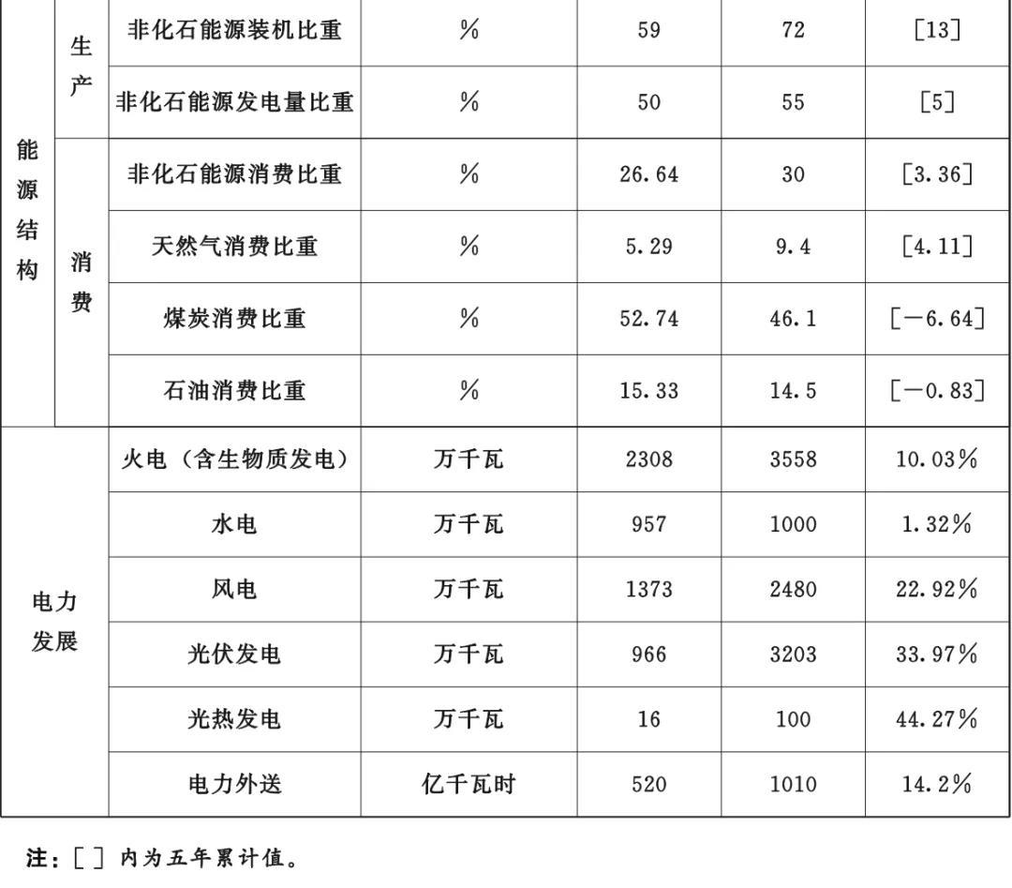
三、发展布局
“十四五”时期，能源发展要突出构建现代能源多元供给体系，立足能源资源禀赋和发展条件，面向省内外能源市场需求，以深化能源领域供给侧结构性改革为重点，推动可再生能源持续快速发展，强化煤炭和油气绿色高效开采，统筹能源和产业融合协调发展，增强能源发展的整体协调性和供应的稳定性，协调推进不同区域各具特色的能源开发、运输和加工利用，形成优势互补、输转通畅的能源发展格局。
（一）河西走廊新能源重点开发区
河西走廊是全省乃至全国风能资源和太阳能资源最丰富的地区之一，建设大型平价风光电基地的条件得天独厚。“十四五”时期，充分发挥资源禀赋优势，大力发展风电、光伏发电、太阳能光热发电等非化石能源电力，形成可再生能源多轮驱动的能源供应体系。推进风光电低价上网，进一步提高可再生能源发电规模和比重，使可再生能源成为区域内主要电源，逐步建成支撑新能源发电的电力系统，推动风电、光伏发电引领未来电力供应增长。支持酒泉地区在千万千瓦级风电基地的基础上向特大型风电基地迈进，积极推进太阳能光热发电无补贴发展，形成风电、光伏发电、光热发电、储能等融合发展新格局。打造金（昌）张（掖）武（威）千万千瓦级风光电基地，建成河西第二条特高压直流输送通道，加快陇电入沪工程前期论证。聚焦新能源关键技术，强化产学研用协调联动，构建完整产业链条，形成辐射丝绸之路沿线省区及国家的产业集群。
（二）陇东和东南部多能互补综合能源开发利用区
这一地区包括陇东平凉、庆阳两市和东南部天水、陇南两市，其中陇东地区是鄂尔多斯国家能源战略基地的重要组成部分，化石能源资源储量丰富，是全省煤炭、石油、天然气资源禀赋存量最大的区域，勘探开发利用的前景广阔、潜力巨大，且具备风能资源开发建设的条件，建设陇东综合能源基地条件优越。“十四五”时期，陇东地区要以建设国家大型能源基地为重点，加快建设陇东特高压直流输电工程及配套电源，逐步提升新能源输送比例。以煤炭绿色开发、煤电清洁高效生产、石油天然气勘探开发为主，全力推进陇东综合能源基地建设。进一步加强省内东部和东南部地区间能源合作，加快形成面向西南地区的能源输送通道，实现优势互补。天水市、陇南市要承接煤炭资源异地转化利用，有序发展风电、光伏发电等非化石能源和抽水蓄能，形成清洁能源、煤炭资源综合利用发展格局。
（三）中部和中南部能源融合创新区
这一地区包括兰州市、白银市、定西市、临夏州、甘南州、兰州新区。兰州市、白银市、兰州新区是我省能源消费相对集中的地区，科研院所集中，能源技术创新研发基础好，具备能源产业融合创新示范的条件，“十四五”时期要大力发展分散式风电、分布式光伏发电，形成分布式与集中式相互融合的新能源发展格局；加强能源储备与应急能力建设，提高石油储备能力，完善调峰储气设施，加大绿色能源消费，积极推进充电桩、新能源汽车、能源大数据、云计算、互联网、人工智能等产业，推动能源与科技、经济、产业深度融合，重点发展新一代储能设备、氢燃料电池等技术及产业化应用，加大全产业链氢能技术研发，推动氢能技术利用场景示范。白银市、定西市、临夏州、甘南州要围绕黄河流域生态保护和高质量发展战略，坚持生态优先，积极推进黄河上游抽水蓄能电站建设，稳步推进风光电项目建设，打造风光水储综合能源基地。
四、大力发展新能源
（一）推动新能源持续快速跃升发展
1.全面推进高质量新能源生产基地建设。按照集中与分散并举、打捆送出与就地消纳相结合的原则，合理利用区域内风、光资源，重点推动建设以风电、太阳能发电为核心的新能源生产基地，着力增加风电、光伏发电、太阳能光热发电等非化石能源供给，加快构建多元互补的新能源供应体系。
2.加快推进风电基地建设。加快推进河西走廊清洁能源基地建设，积极对接落实受端市场，视新能源消纳形势，适时启动酒湖直流输电工程后续配套风电项目，推动酒泉地区向特大型风电基地迈进，持续拓展金（昌）张（掖）武（威）风电基地规模，扩大白银、定西、庆阳地区风电装机规模。推动陇东特高压直流输电工程配套风电项目和定西清洁能源基地建设，全面建成通渭风电基地和武威松山滩风电基地。在消纳条件较好、接入条件较优的中东部地区，高标准建设生态环境友好型风电场，稳步推进分散式风电项目开发。以河西第二条特高压直流输电工程为依托，谋划布局河西走廊东段大型风电基地。
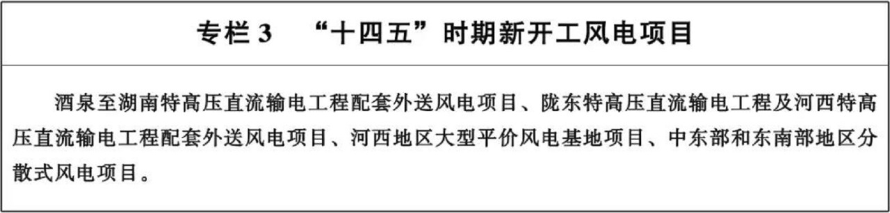
3.持续扩大光伏发电规模。充分发挥资源禀赋，逐步扩大光伏基地建设规模，优先在沙漠、戈壁、荒漠地区开展规模化建设，实现太阳能发电与荒漠化治理、生态修复、农牧业融合发展，重点支持“光伏+治沙”“光伏+农牧业”“光伏+工矿废弃地、采煤沉陷区治理”等具有多种生态效益的光伏项目。推进嘉峪关、敦煌、玉门、阿克塞、瓜州、肃北、金塔、高台、山丹、临泽、永昌、凉州、民勤、古浪、永登、景泰、环县、东乡等百万千瓦级大型光伏发电基地。到2023年底，陇电入鲁工程配套400万千瓦光伏发电项目网源同步建成投运。稳步有序推进分布式光伏整县推进试点工作，到2025年，建成分布式光伏发电350万千瓦。
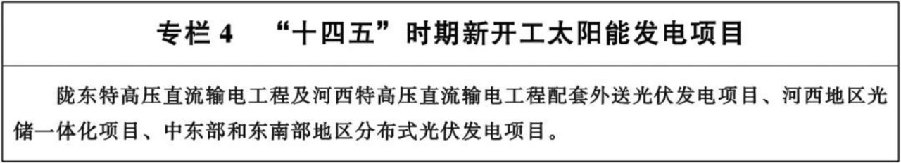
4.大力发展抽水蓄能。充分发挥梯级水库调蓄能力，推进黄河上游既有水电站扩机改造工程，谋划布局混合式抽水蓄能电站。按照“多核快核、能开尽开”的原则，加快列入国家抽水蓄能中长期规划的昌马、黄羊、平川、东乡、康乐、积石山、黄龙等抽水蓄能电站建设，进一步提升全省电网系统调峰能力。加强水电资源开发的规划管理和环境影响评价，严格水电项目管理和运行监督，落实地质灾害防治措施，减少对库区周边建筑物危害；确保生态流量的下泄，保护河道生态环境。到2025年，水电装机达到1000万千瓦左右。
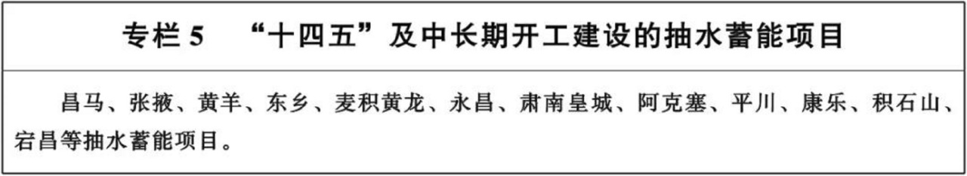
5.推进生物质能和地热能高质量发展。在农作物秸秆、畜禽粪污、餐厨垃圾等生物质资源富集的地区，布局建设生物质发电和生物天然气项目。积极争取国家对城镇天然气管网资金支持，补齐天然气供需短板，优化区域天然气供给结构，提升农村用能水平。加大全域地热资源勘查，探获大中型地热田，为地热资源利用提供保障。拓展兰州、张掖等盆地地热资源利用领域，大力推进中深层地热能供暖，推动地热能分区分类利用和井下换热技术应用。积极开展浅层地热能开发利用，提高地热资源利用率。加强地热资源动态监测，探索回灌技术，推动地热资源高效、循环和综合利用。
（二）建立风光电经济高效利用机制
1.推动风光电成本持续降低。坚持市场化方向和竞争性资源配置模式，提高风光电利用效率和提质增效。适应技术创新推动新能源成本下降新趋势，着力推动风光电项目竞争性低价上网。持续优化投资环境，降低风光电项目建设非技术成本。充分利用规模化、集约化发展带来的投资红利，增大单体项目规模，积极推动行业装备产业技术进步和行业升级。
2.提升风光电本地消纳能力。促进工业能源消费低碳化，积极拓宽绿色电力应用市场，提升装备制造业电气化水平，加快化石能源替代，进一步提高清洁能源在终端能源消费中的比重。探索实施省内传统用能企业建设智慧电网及新能源就地消纳示范项目，积极支持大型工业企业，持续提高企业清洁能源消费占比，有效降低碳排放量，进一步提升全省新能源就地消纳能力。采取直购电交易措施降低工业企业用电成本，吸引承接中东部地区现代高载能产业转移，最大限度提高全省就地消纳能力。
3.拓展新能源应用场景。树立品牌意识，积极推进“零碳”产业园及示范城市建设，创建新能源使用比例高、电源建设与电网调度协调发展、各具特色的“零碳”产业园。实施建筑效能提升工程，稳步推进既有居住建筑节能改造，积极发展绿色建筑。大力倡导绿色交通，鼓励公共交通及大型矿山用车等专用车辆实施新能源替代，推动以纯电动汽车、插电式混合动力汽车、氢燃料电池汽车为代表的新能源汽车替代传统的燃油汽车。支持在高速公路服务区、普通国省干线服务区（停车区）、公路客运场站和大型公共停车场等区域布局建设新能源汽车充电基础设施。
4.开展风电机组、光伏组件回收处理。推动风电机组、光伏组件回收处理技术与产业发展，补齐风电、光伏发电绿色产业链最后一环，实现全生命周期绿色闭环式发展。适时启动现役风电机组退役、换代、升级，开展风力发电机组废叶片综合利用，引进大宗工业固体废弃物资源综合利用基地骨干企业，建设废弃风电叶片资源综合利用产业基地。
5.提高电力系统灵活性。加快实施全省既有火电机组灵活性改造，挖掘火电机组调峰潜力，鼓励燃煤机组增加高效储能设施，建立适应风、光电力特性的优先调度用能体系。推动储能成本进一步降低和多元利用，开展风储、光储、大电网储等发储用一体化的商业应用。强化需求侧管理，积极推广能效电厂、需求响应、电能替代，探索发挥电动汽车等生产生活充放电设施在调峰方面的辅助作用。
（三）提高能源资源利用效率
1.严格落实能耗管控制度。完善能耗管控制度体系，以高质量优化存量和高标准引导增量为原则，对标国内外先进水平，提高确需上马的高载能项目准入门槛，强化重点区域、行业、企业存量能耗精细化管理，加快能效提升步伐，实现能耗需求与产业布局衔接。新增能耗优先保障生态产业、民生用能等重大项目，建立健全用能预算管理体系，不断优化能源配置能力。
2.有效抑制石油消费增量。继续开展工业、建筑等重点用油行业节能，推进终端燃油产品能效提升和重点用能行业能效水平对标达标，推进工业企业余热、余压利用。大力推广电能、天然气等对燃油的清洁化替代，加快电动汽车、氢燃料汽车等新能源汽车应用。持续推进成品油质量升级，稳妥推广乙醇汽油、生物柴油等生物质液体燃料，提高清洁油品生产和供应水平。
3.引导扩大天然气消费。加快城镇燃气管网建设，提高城镇居民天然气气化率。坚持“以气定改”，有序推进冬季清洁取暖“煤改气”工程。推进工业领域燃煤替代，科学合理发展工业燃料用气。支持交通领域天然气消费，加快发展车用天然气。
4.提高农村用能效率。加大农村电网巩固提升工程投资力度，持续改善农村用能结构，进一步提高农村用能效率。积极推动燃气下乡，加快农村沼气工程建设运营，加强秸秆能源化利用，有效减少农村生活用能污染物排放。鼓励农村发展户用分布式光伏发电，支持农村地区利用集体未利用土地开展风光电项目建设，提高农村电力清洁化水平，助力乡村振兴。
五、提升能源保供能力
（一）发挥煤炭兜底保障作用
1.优化煤炭生产布局，着力提高全省煤炭供给能力。“十四五”期间，重点建设华亭、灵台、宁正、沙井子、吐鲁、宁西等矿区。按照绿色化、智能化产业发展的要求，建成核桃峪、新庄、五举、甜水堡二号井、红沙岗二号井、邵寨、赤城、白岩子、红沙梁、东水泉等一批大中型现代化矿井，力争开工建设九龙川、罗川、马福川、唐家河、郭家台等重点煤矿项目。到2025年，全省生产煤矿产能总规模达到8900万吨/年，其中大中型煤矿产能占88%以上，陇东能源基地煤矿产能占55%。
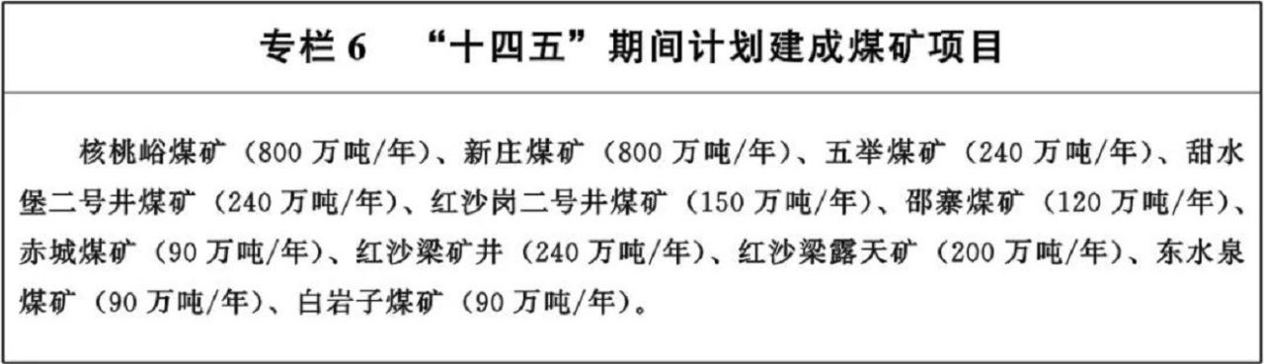
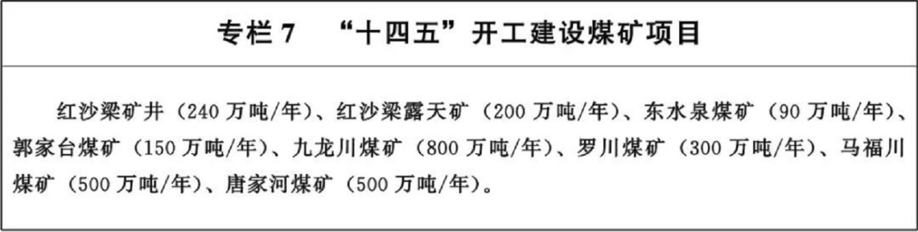
2.建立完善煤炭产业高质量发展体系。推动煤炭产业绿色化、智能化发展，加快生产煤矿智能化建设，加强安全生产，强化安全监管职责。深入推进煤电联营、兼并重组、转型升级等工作，鼓励大型企业煤电交叉持股，着力提升绿色高效开采水平，持续释放优质先进产能。到2025年，全省建成千万吨煤炭企业4家，产量达到6000万吨，占全省煤炭产量的80%以上。推广煤矸石、粉煤灰、废水废气等伴生废弃资源循环利用模式，大力发展煤电一体化，逐步建立煤化工产业链，加快实现煤炭产业高质量发展。
（二）提高油气生产供应水平
1.建设陇东千万吨级油气生产基地。高质量落实油气勘探开发“七年行动方案”，加大勘探开发投资力度，保障勘探开发项目建设条件，推动油气增储上产。“十四五”期间，陇东地区按照“稳油增气、持续稳产”目标，打造千万吨级油气生产基地。到2025年，陇东地区原油产量达到1100万吨，天然气产量力争达到20亿立方米。
2.增强油气储备保障能力。根据国家原油和成品油储备战略布局，构建政府储备和企业社会责任储备互为补充的石油储备保障体系。完善优化储气设施布局，统筹推进县级以上地方政府和城镇燃气企业储气能力建设，提高天然气储备调峰保障能力。鼓励多种主体和资本参与储气设施建设，支持通过购买、租赁储气设施或者购买储气服务等方式履行储气责任。到2025年，全省储气能力力争达到3亿立方米左右，形成县级以上地方政府不低于保障本行政区域3天日均需求量、城燃企业不低于其年用气量5%的储气能力。
3.建设特色高端战略性石化工业基地。按照控油增化高质量发展要求，加快石化企业现有装置和产品结构调整，实现高端化、差异化、特色化产业发展，增产航空煤油、高档润滑油、特种橡胶等高附加值产品。加强科技研发，推进新产品拓展和化工产业链延伸，发展基础化工原料、合成材料生产、催化剂等。按照“产能置换、减油增化”等原则，谋划庆阳石化炼化一体、减油增化改扩建项目。
（三）提高电力安全保障水平
1.增强电力安全风险管控能力。构建全方位立体式安全风险防范工作机制，建立并持续更新安全风险档案，开展安全风险识别、评估、预警、控制、检查、改进全过程管控，消除不确定因素，实现电网安全风险纵深防御、关口前移和源头治理。着力提高电网驾驭能力，优化系统结构，完善控制策略，强化“三道防线”，深化电网设备全寿命周期管理，落实设备运维保障要求，加强主设备运行状态监控，确保直流换流站和重要变电站安全可靠运行，构建大电网安全立体防御体系。持续提高电网保障水平，完善以客户为中心的现代服务体系，认真做好供暖保障、节日保电、供电抢修服务等工作，全力保障民生用电需求。大力培育需求侧响应市场，积极引导用户避峰、科学用电，多措并举保障电力可靠供应。保障省间输电通道作用发挥，做好负荷预测分析，加强统一调度，加大资源优化配置，提升通道利用水平；充分调用跨区备用资源，提升互济能力。加快构建发挥应急备用和调峰电源重要作用的长效机制，落实国家大面积停电事件应急预案，提高电力系统抗灾和应急响应恢复能力。
2.积极构建智慧能源体系。持续完善能源产供储销体系，加快建设智慧能源系统和涵盖能源生产、转换、传输、存储和消费等关键环节的能源基础设施，以电为中心实现电、气、冷、热等各类能源灵活转换、互通互济，以互联网技术为手段提升能源网络的资源配置、安全保障和智能互动能力，以赋能传统业务、催生新业态、构建行业生态为重点实现价值的共创和共享。将发电、输配电、负荷、储能融入智能电网体系中，加快研发和应用智能电网、各类能源互联网关键技术装备，实现智能化能源生产消费基础设施、多能协同综合能源网络建设、能源与信息通信基础设施深度融合，建立绿色能源灵活交易机制，形成多种能源综合协同、绿色低碳、智慧互动的供能模式。大力推广新技术落地，全面提升电网智能化水平，应用现代信息通信、智慧运检、多能互补、智能量测等先进技术，增强电网运行的灵活性、适应性、互动性，提高电网对分布式电源以及多元负荷接入的适应能力和承载能力。
3.增强电力系统网络安全。坚持“依法治安”，严格贯彻国家网络安全法，加强全面、全员、全过程、全方位管理，建成“可管可控、精准防护、可视可信、智能防御”的网络安全防护体系，坚决防范网络安全风险。建立健全信息技术产品选型安全审查机制，加强供应链安全管理。推进核心芯片、操作系统、数据库、应用软件等基础软硬件产品的安全可控能力建设。强化密码技术在电力行业网络安全工作中的支撑作用。加强联动协作与信息共享，持续提升电力行业网络安全综合检测预警及感知能力。构建全场景网络安全态势感知平台，实现全天候、全场景、全链路的网络安全监测预警和联动响应；优化IT资产本体安全防护能力，加强安全管理、安全分析、安全监测，提高网络安全防护水平，优化网络安全架构及防护体系，强化应用和业务安全防护能力，加强技术创新应用，加强安全基础设施建设，实现网络安全能力演进提升。
六、构建能源产业体系
（一）完善能源产供储销体系
1.推动煤电清洁高效发展。统筹煤电发展和保供调峰，加快推进煤电由主体电源向基础性和调节性电源转型，促进煤电与新能源发展更好的协同，为构建以新能源为主体的新型电力系统提供坚强支撑。充分考虑电力供需平衡、负荷特性、电源结构、电网架构、安全需求等因素，合理优化煤电布局；结合受端市场空间、外送通道工程进度和省内用电负荷需求，加快推动规划内外送和保供煤电项目建设进度，确保常乐电厂3、4号机组、陇电入鲁工程配套调峰正宁电厂、灵台电厂等火电项目按期建成投产；准确把握国家煤电政策导向，适时有序启动河西第二条外送通道配套调峰电源前期和建设工作；加大现役煤电机组节能升级和灵活性改造，持续提升能效水平，全力促进煤电清洁低碳转型，全面提升电力系统调节能力。
2.积极推进电力外送通道和电网主网架建设。配合国家西电东送战略通道建设，积极实施特高压电力外送通道工程。结合陇东煤电基地建设，推进陇东至山东±800千伏特高压输电工程建设，开展“风光火储”一体化示范，逐步实现电网从单一电力输送网络向绿色资源优化配置平台转型。积极争取国家在河西金（昌）张（掖）武（威）和酒泉地区规划布局以输送新能源为主的特高压直流输电工程，为河西高比例清洁能源基地开发和外送提供支撑。继续加强省际断面联络，强化西北区域省间电网互济及资源配置能力，建设甘青断面武胜—郭隆750千伏第三回线路工程、甘肃庆北—陕西夏州750千伏双回线路工程。强化省内750千伏电网网架，新建兰临变、秦川变、庆北变、玉门变等750千伏变电站，扩建甘州变、麦积变，继续优化完善电网结构，提高大电网资源配置能力。强化电网安全稳定运行控制和资源配置能力，建设高可靠性智能化电网。
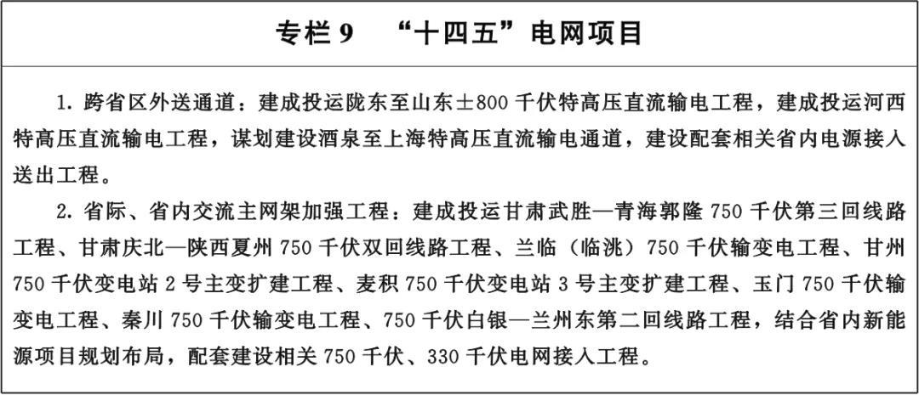
3.加快油气基础设施建设。积极支持西气东输三线中段、西气东输四线等国家在甘重点项目建设，加快建设古浪至河口天然气联络管道等省内天然气管道，加强省内天然气管网互联互通，提高管道覆盖范围和供应能力。支持各类主体参与省内油气基础设施建设，到2025年，管道天然气供应县（市、区）达到60个以上。
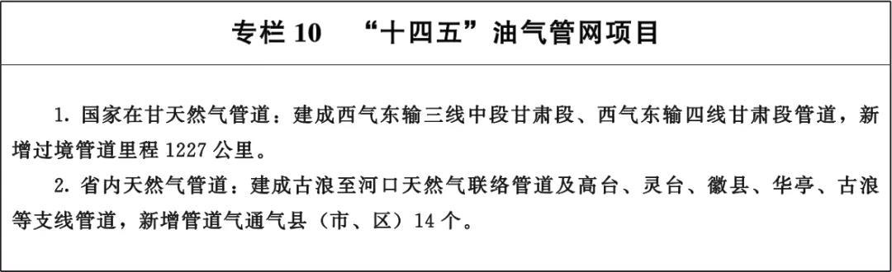
4.加快煤炭产供储销体系建设。结合煤炭生产、运输和需求格局，着眼于构建煤炭供应保障长效机制，建立健全以企业社会责任储备为主体、地方政府储备为补充的煤炭储备体系。严格落实最低煤炭库存制度，到2025年，形成相当于全省煤炭年消费量5％的产品储备，全省静态储备能力达到450万吨以上。加快天水至陇南等铁路建设，逐步满足陇东煤炭外运需求，推进柳沟至红沙梁铁路专用线建设，提高红沙梁煤炭资源外运能力。推动煤炭行业大数据平台建设，建立煤炭生产、加工、运输、储存和消费信息共享机制，进一步完善甘肃煤炭交易中心功能，统筹发布甘肃煤炭价格指数，形成统一开放、公正规范、竞争有效的煤炭市场体系。
（二）统筹推进风光热气协调发展
1.大力推进源网荷储一体化建设。充分挖掘和释放生产侧、消费侧调节能力，加强源网荷储多向互动，优化源网荷储综合配置方案，加快数字化、智能化技术应用，形成源网荷储灵活互动、协调互济的智能电力系统，提高配电网平衡能力。按照“优化存量资源配置、扩大优质增量供给”的要求，优先实施存量燃煤自备电厂电量替代、风光水火储一体化项目。
2.推进太阳能光热发电与风光电协同发展。继续深化完善太阳能光热发电资源调查评价工作，建立光热项目储备库，推动建设光热发电与光伏发电、风电互补调节的风光热综合可再生能源发电基地。在资源富集、建设条件优越的敦煌、阿克塞、肃北、金塔、玉门、高台、金川、民勤、古浪、景泰等地区谋划实施“光热+风光电”一体化项目，增强自我调峰能力，实现光热项目无补贴发展。支持能源企业攻坚太阳能光热发电关键技术，为全国大规模发展太阳能光热发电奠定坚实基础。
3.推动天然气与新能源融合高效发展。充分发挥天然气优质高效、清洁低碳的优势，在河西走廊、陇东地区等风光资源富集地区，支持发展天然气调峰电站，为新能源发展提供有力支撑。在兰州、白银、兰州新区等用能需求大的地区，鼓励发展分布式天然气能源，因地制宜发展天然气热电联产，提高能源利用效率。开展管道天然气掺氢和天然气提氦研究。
（三）促进能源与产业协同发展
1.提升军民融合发展能力。根据用电负荷增加的情况，适时有序地开展军民融合重点配套新能源基地项目建设工作，进一步推动军民融合新能源项目落地，充分有效利用风光资源，大力发展可再生能源，实现风、光、储、热多能互补的清洁能源局域供电网络，进一步降低用电价格，提高清洁能源的使用占比，通过模式创新推动新能源技术和装备发展，促进地方经济向绿色环保发展。
2.加快能源系统智能升级。充分发挥新一代技术的牵引作用，统筹传统能源和新能源发展，以跨界融合促进能源系统智能升级。促进传统能效提升，提升煤矿智能化水平和天然气管网智能化建设运营水平，推动天然气与氢能基础设施融合发展。推进新能源与“新基建”协同发展，实现停车场与充电设施一体化建设，促进“车—桩—网”优化运行。推动储能电站、光热电站、虚拟电站等示范工程建设，加强多种能源与储水、储热、储气设施集成互补，构建面向高比例可再生能源的基础设施智能支撑体系。
3.支持不同类型的储能示范。提高常规电源调节能力，综合运用储能和需求侧管理等技术，提高系统灵活性，力争在储能和多能集成等技术领域达到领先水平。联合风光电项目开发，建设风光储输配一体的绿色能源体系，增强调峰能力，平滑电力输出曲线，提升绿色能源消纳能力和外送水平。通过关键节点布局电网侧储能，提升大规模高比例新能源及大容量直流接入后系统灵活调节能力和安全稳定水平。积极支持用户侧储能多元化发展，探索储能与物联网融合发展，建设分布式储能绿色能源系统。争取率先开展推动重力压缩空气储能应用示范。预计到2025年，全省储能装机规模达到600万千瓦。
4.推动氢能产业发展。培育氢能产业，加快推进电解水制氢试点，打造规模化绿氢生产基地。有序推动制氢产业基础设施建设，谋划制氢、氢存储、氢运输、加氢站、氢燃料电池“五位一体”的氢能产业园。加大钍基熔盐堆核能后续产业扶持力度，推动高温制氢装备、加氢催化制精细化学品相关产业发展。示范推广绿氢冶金、绿氢化工项目，开展能源化工基地绿氢替代，促进减少工业碳排放，有效降低冶金化工领域化石能源消耗。探索碳捕集和封存技术的商业化应用场景。“十四五”全省可再生能源制氢能力达到20万吨/年左右。
（四）提升能源合作水平
1.继续深化对外合作开放。积极支持省内能源研究机构产品出口尼泊尔、巴基斯坦、塔吉克斯坦、约旦等国，研发完善太阳能移动电源和磷酸铁锂储能系列产品，逐步扩大对外影响力。鼓励支持光热发电企业加大研发力度，推动技术进步、成本降低，持续推进光热发电项目建设，为光热发电企业“走出去”，拓展海外市场创造条件。加强与西班牙纳瓦拉自治区能源技术交流合作，推进绿色能源科技装备产业发展。
2.促进区域能源转型。发挥区位优势，加强与周边省份能源合作，提升能源互济能力。以西北网特高压直流输电通道为载体，加强电力交换，提升调峰能力，扩大省内新能源外送比例。加大与中东部省份电力合作，逐步扩大外送电量，积极谋划新的特高压直流输电工程。
七、加快能源转型升级
（一）推广能源技术成果应用
1.构建风光电全产业链体系。打好产业基础高级化、产业链现代化攻坚战，加快培育壮大风电产业链，做大做强光伏发电产业链。重点围绕产业链关键缺失环节，有针对性地开展招商推介，努力构建风光电装备制造业全产业链体系，促进风电、光伏发电及相关产业协同发展，大力发展产业升级影响大、关联度高、带动性强的专用装备、成套装备和重大装备，不断提升基础零部件、基础材料等相关配套产业的整体水平，打造全国重要的新能源及新能源装备制造基地。
2.鼓励引导能源技术突破和示范。坚持绿色、低碳发展方向，通过技术创新和发展关联产业培育全新经济增长新动能，促进新能源装备制造规模化、产业化、集约化发展。加强风电、光伏发电、光热发电、熔盐储热材料、智能电网、储能、制氢等关键技术研发与示范，推进多种能源互补协调运行。加大对光热项目的科研支持力度，进一步推进光热发电产业技术创新，形成光热发电产业技术创新基地。鼓励在金昌等地建设绿氢产业示范园，打造风光氢储一体化能源供给中心。
3.不断提升电力系统运行协调性。优化电网调度运行，进一步提升跨省区输电线路的灵活互济能力，促进清洁能源在更大范围内充分消纳。加强全社会用电管理，综合采取合理、可行的技术和管理措施，优化配置电力资源，在用电环节制止浪费、降低电耗、移峰填谷、促进可再生能源电力消费、减少污染物和温室气体排放，实现节约用电、环保用电、绿色用电、智能用电、有序用电。
（二）加快电气化和智能化发展
1.推进工业能源电气化。支持工业电力消费加速增长，推动工业余热、余压、余能利用，建立高效智能、经济便捷、利益共享、多能互补的能源利用新模式。
2.实施清洁取暖替代工程。因地制宜采用太阳能、生物质能、地热能等可再生能源替代传统能源，重点推广太阳能热利用取暖和可再生能源电力取暖，推广高效节能炉具，实现散煤燃烧取暖的长效、经济替代。
3.推动能源新模式新业态应用。积极推进多能互补能源服务模式发展，加大新能源在大数据、云计算、互联网、人工智能等先进科技领域应用推广力度，构建能源生产、输送、使用和储能系统集成、经济高效的能源互联网。推广高效用电和可再生能源就地利用新技术、新产品和共享经济新模式。
（三）深化能源领域体制改革和机制创新
1.深化电力体制改革。深入贯彻落实国家相关政策要求，全面推进电力市场化改革，加快培育发展配售电环节独立市场主体，完善中长期市场、现货市场和辅助服务市场有机衔接机制，扩大市场化交易规模；推进电网体制改革，明确以消纳可再生能源为主的增量配电网、微电网和分布式电源的市场主体地位；完善电力价格市场化形成机制，理顺输配电价结构，全面放开竞争性环节电价。
2.推进油气体制改革。在省内选取具有油气开发前景的地区，鼓励符合准入要求并获得资质的企业参与常规油气勘查开采，建立完善以大型国有油气企业为主导、多种经济成分共同参与的勘查开采体系。加快推进省级管网以市场化方式融入国家管网，加快构建服务平台，为各类资源主体和下游市场用户开展公平竞争创造条件，形成覆盖全省、资源共享、公平开放的全省一张网。加强天然气管输价格和成本监审，建立完善上中下游天然气价格联动机制。配合国家能源局派出机构加大油气管网设施公平开放监管力度。
3.创新新能源技术服务体系。探索在风电基地和新能源基地建立统一公用信息化平台和高精度功率预测系统，结合物联网、互联网技术，通过气象数据、地面监测数据及传感器数据的大数据融合，提高微观选址和功率预测精度。加快建立新能源基地信息化平台和高精度功率预测系统，进一步优化项目微观选址，提高风力和太阳能发电性能。建设大规模风电场、光伏电站区域大规模远程监控中心，对不同区域风电、光电运行状态及数据进行实时采集、分析，推动风电、光电互补运行和后续项目科学布局，提高风光电集群化远程控制能力和行业管理水平。
4.完善可再生能源利用机制。在推进可再生能源就近消纳试点省、新能源综合示范区建设的基础上，进一步完善新能源消纳保障机制，推行绿证政策，通过指标引导方式创造持久市场需求。提高跨省区清洁能源电力外送电量，充分利用市场手段引导我省与周边省区电力互济流动。落实可再生能源消纳权重，引导各类市场主体主动承担清洁能源消纳责任。
八、投资估算和环境影响分析
（一）投资情况
到2025年，新建火电项目和煤电超低排放及节能改造项目总投资约480亿元；新开工煤炭项目总投资约240亿元；油气项目总投资约700亿元；新建和改造电网总投资约560亿元；抽水蓄能电站新增装机总投资约150亿元；风电新增装机总投资约1500亿元；各类太阳能发电新增装机总投资约1400亿元。计入生物质发电、沼气和地热能利用等方面的投资，“十四五”期间能源领域新增投资累计约5000亿元，能源产业对我省经济社会加快发展的支撑保障能力不断增强。
（二）环境影响分析
1.煤炭行业
（1）环境影响
我省处于干旱半干旱地区，水资源匮乏，植被稀少，生态环境脆弱，自我修复能力差，区域内煤炭资源开发的环境影响主要表现在地下水径流的破坏、地下潜水位下降和地表水减少，造成地表干旱、水土流失、荒漠化和地表植被破坏，煤炭采选过程产生的煤矸石、煤矿瓦斯量较大，对生态环境造成一定的影响。我省煤炭矿区主要在黄河流域的兰州市、白银市、庆阳市、平凉市，从地理位置看，煤炭资源开发对矿区生态环境的影响各不相同。陇东6个煤炭矿区均地处黄土高原丘陵沟壑区，是黄河最大支流渭河、泾河的重要水源补给区和协同治理区域，生态环境相对脆弱，水土流失严重，是全国生态治理重点地区，人均水资源量相对较低，水资源时间、空间分布不均。靖远矿区处于黄河上游的白银市，境内黄河干流258公里，占黄河甘肃段总流程的28.3％，全年降雨量少，气候干燥，冬季寒冷漫长，风沙霜冻危害频繁。窑街矿区位于黄河上游的兰州市，地处大通河、湟水河左岸，地貌总特征属黄土高原西部丘陵沟壑区，气候干旱，温差大，降水少。靖远、窑街矿区经过了半个多世纪的开发建设，矿区主要突出问题为地表沉陷和地下水破坏。
（2）保护措施
——生态影响综合治理措施。各煤炭规划矿区积极采取措施将生态影响控制到最低程度，尽量减缓对当地耕地和林地占用、农业生产和农村景观的不良影响。加强土地复垦和生态环境综合整治，积极防治水土流失，全面做好土壤保护与植被恢复。
——地表水污染防治及综合利用。所有新建、改扩建煤矿均须建设矿井水处理站和生活污水处理站，对施工期的生活污水应进行有效处理，矿井水处理后优先用于煤炭洗选加工。禁止在饮用水地表水源各级保护区内开采。
——地下水污染防治及综合利用。矿井水经处理后可用于井下洒水、选煤厂和电厂的生产用水等，矿井涌水应长期观测、建档。禁止在水源涵养地、饮用水地下水水源地各级保护区等地下水环境敏感区域内开采。
——大气环境污染控制措施。矿井、选煤厂原则上不得新建每小时10蒸吨以下燃煤锅炉，新建燃煤锅炉必须采用高效脱硫除尘器等设施，锅炉烟气排放浓度应满足大气污染物排放标准的规定。原煤采用筒仓或全封闭煤仓储存，转载、筛分及运输过程采取严格抑尘除尘措施。鼓励热电联供和清洁能源供热。
——固体废物合理处置与综合利用。煤矸石可用于发电、制砖，还可用于填沟造地、覆土绿化、填堵地表裂缝、平整造地和修筑路基等；炉渣可用于制砖、砌块，还可用于修筑路基等，煤矸石全部实现无害化处理，以煤矸石为主的固体废弃物处置率达标。
2.石油行业
（1）环境影响
油田勘探开发对矿区水体环境有一定的影响，主要污染物为COD和石油类。油田大气环境污染主要是挥发性有机物、二氧化硫、氮氧化物、烟尘、硫化氢等，可能存在生产设备密封点泄漏、储罐装卸过程挥发损失、废水废液废渣系统逸散等无组织排放及非正常工况排污。油田生产过程中造成土壤石油类污染的主要原因是油泥沙、钻井废弃泥浆、岩屑、落地油和管线穿孔。油田和管道建设中可能对防洪设施、水资源造成影响，大量占压和扰动地表、破坏地貌植被，易造成水土流失。油田生产中的落地原油、油泥，以及注水开采、水力压裂作业等可能长期损害水土保持功能。
（2）保护措施
加强建设项目防洪影响和水资源论证工作，认真实施水土保持预防和治理措施，控制水土流失。实施工艺改进、生产环节和废水废液废渣系统封闭性改造、设备泄漏检测与修复、罐型和装卸方式改进，对易泄漏环节制定针对性改进措施，从源头减少挥发性有机物的泄漏排放。推进清洁生产，开展综合利用，大力推广二氧化碳驱油和埋存技术。加大环保投入和科研开发，加强环保监控系统建设，强化环保队伍建设。
3.天然气行业
（1）环境影响
随着天然气资源加快开发利用，天然气占一次能源消费的比重进一步提高，可有效降低污染物和二氧化碳排放强度。若2025年全省天然气消费量达到65亿立方米，同增加等量热值的煤炭相比，可减排二氧化碳1300万吨、二氧化硫14万吨。在天然气勘查开采净化阶段，对环境的影响主要包括地震勘探施工带来的爆破噪声，钻采作业对周边生态环境和水土保持的影响，天然气净化过程中产生废水废气。在天然气项目建设过程中，对环境的影响主要包括施工机械噪声、污水、固体废弃物，以及管道沿线开挖对土壤、植被及生态环境的扰动。在天然气设施运营期间，污染物主要是清管作业、站场检修排放的天然气及场站生活垃圾等固体废弃物。
（2）保护措施
加强对天然气开采净化等过程的大气污染治理，减少无组织排放和非正常排放，确保满足环境管理相关要求。加强集约开发力度，尽量减少占用耕地、林地和草原，天然气管道项目选址尽量避免穿越环境敏感区、河道管理范围，依法依规履行建设项目许可手续。落实水土保持预防和治理措施，有效降低对生态环境的影响。强化生产环节源头控制，提升工艺水平，对废水废液废渣进行封闭性管理，防止天然气或其他废气的泄漏。制定管道、站场等场所的安全防范措施，编制完善应急预案，开展应急演练，提升应急处置能力。
4.火电行业
（1）环境影响
——烟尘。主要是燃煤电厂排放的尘粒，不仅本身污染环境，还会与二氧化硫、氧化氮等有害气体结合，加剧对环境的损害。
——二氧化硫。煤中的可燃性硫经在锅炉中高温燃烧，大部分氧化为二氧化硫。在太阳光紫外线照射并有氧化氮存在时，可发生光化学反应而生成三氧化硫和硫酸酸雾，这些气体对人体和动、植物均有非常大的危害。
——氧化氮。火电厂排放的氧化氮中主要是一氧化氮，占氧化氮总浓度的90%以上，对人体呼吸器官、中枢神经等有损害。
——废水。火电厂的废水主要有冲灰水、除尘水、工业污水、生活污水等。除尘水、工业污水一般均排入灰水系统。
——噪音。电厂主要噪声源有空气动力性噪声、电磁性噪声和机械性噪声。
——粉煤灰渣。其主要成分是氧化硅、三氧化二铝、氧化铁、氧化钙、氧化镁等，可能会造成水体污染和大气污染。
（2）保护措施
安装高效除尘脱硫设施、采用先进脱硝技术，确保烟尘、二氧化硫、氮氧化物达标排放。废水通过处理达标后排放或回用；采用低噪声设备，加强声源管控；采用喷水抑尘等装置，减少扬尘污染；采取分区贮存、恢复植被、循环利用等方式，减少灰渣污染。
5.水电行业
（1）环境影响
——对气候的影响。水库水量蒸发，可能会引起局部小气候的变化，可使其附近地区的气温年、日温差变小。
——对地质的影响。大型水库蓄水后，水体压重引起地壳应力增加，水渗入断层，增大岩层中空隙水压力，可能诱发地震。同时，因水库蓄水后水位升高，可能对库区周边地区的地下水位造成影响，使地下水位不同程度的升高。
——对生态的影响。上库和下库的建设造成大面积淹没，改变水生生物和陆生生物生活环境。并且上下库水位变动频繁，影响水库岸边生物栖息环境。
（2）保护措施
做好抽水蓄能电站项目设计论证，严格建设程序管理和运行监督，落实地质灾害防治措施，减少库区影响，确保水库安全运行；划定施工范围，明确生态保护责任，严守生态保护红线，做好生态恢复补偿，确保生态下泄流量，减少对生态系统影响。落实最严格的水资源管理制度，强化取水许可和水资源论证，严格取用水管理。
6.新能源行业
（1）环境影响
风电、光电、太阳能热发电等可再生能源开发利用可替代大量化石能源消耗、减少温室气体和污染物排放，对环境改善起到积极作用。到2025年，全省包括风、光电、太阳能热发电在内的可再生能源利用总量折合4980万吨标准煤，届时，可再生能源年利用量相当于减少二氧化碳排放量约12710万吨，每年可减少烟尘排放量约55万吨，二氧化硫排放量约131万吨，氮氧化物排放量约113万吨。在项目建设期，土石方开挖可能会引起地表植被破坏，造成水土流失，对生态环境产生不利影响，在项目运行期，可能会对周边造成噪音、光影等环境污染。
（2）保护措施
科学合理规划布局，避开环境敏感区，规范环境影响评价，保证项目选址与敏感点的防护距离，优化设计施工方案，尽可能减少对地表的破坏，把对自然生态环境的影响降到最低。项目建成运营后，做好生态恢复补偿，实施生态景观修复，对场址区周边进行绿化、美化，实现风光电绿色融合发展。
九、保障措施
（一）加强规划引领
围绕规划重点任务，坚持规划与项目的相互结合和有机统一，增强规划对布局和项目投资的调控管理，促进规划有效落实，有序推进项目建设。做好与国家规划及国土空间、林草、农业农村等其他省级专项规划的衔接和协调，提高规划的科学性、合理性和可操作性，形成能源主管部门统筹、多部门参与机制，合力推进规划落实。
（二）健全规划实施机制
围绕甘肃省“十四五”能源发展目标和重点任务，各地研究制定推动能源发展的具体实施方案，明确责任分工和进度安排，确保各项政策措施有效落实。建立健全“动态监测—中期评估—总结评估”的规划实施监测评估体系，及时做好规划实施情况动态监测，根据中期评估情况及时调整优化相关目标任务，适时总结和推广规划实施典型经验。
（三）完善政策支持体系
做好规划与国土空间规划衔接，保障项目实施用地。落实相关税收优惠政策，鼓励金融机构参与发行与能源相关的绿色信贷、绿色债券等产品，对清洁能源发展给予积极支持。加强基础设施扶持力度，做好能源生产基地、产业园区配套服务。优先支持能源企业申报科技奖补资金、建设实验室、技术创新中心、工业设计中心、企业技术中心等产学研用平台。加大科技资源共享，搭建科技合作平台，推进科技资源开放共享。
（四）强化人才和服务保障
支持能源企业引进人才，对高层次和急需紧缺人才，按规定享受各类人才优惠政策和相关待遇，提升住房、教育、医疗保障水平。深入推进“放管服”改革，持续优化营商环境，提升服务效能。建立项目跟踪服务机制，定期开展调度，掌握项目进展，及时协调解决项目推进过程中的困难和问题，保障项目顺利实施。

